## 1ère NSI – Thème « #0 »

# Notre approche du cours

# ~

# Un peu d’admin…

## Marc Biver, Septembre 2023

*Lycée Fustel de Coulanges, Massy*

### Le programme de 1ère NSI - …

Petit point sur le programme de cette année :

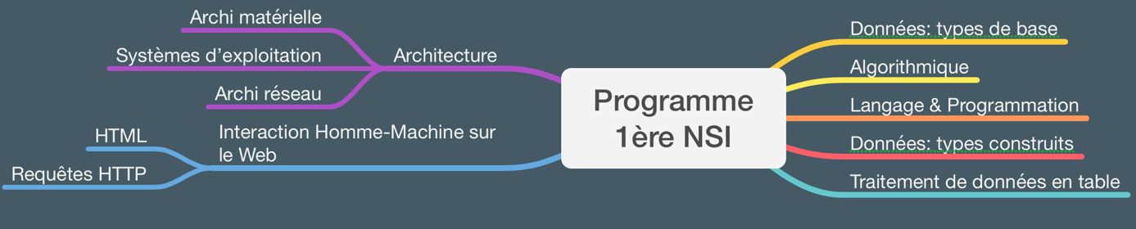

Le langage Python dans ce programme est :

* Un sujet, une grosse partie de ce que vous devez apprendre ;
* Un outil au service de la plupart des autres sujets.

Donc aujourd’hui nous allons…

* Voir comment on va apprendre Python, différemment les uns des autres ;
* Se créer un compte dans ou outil qui va vous permettre de progresser en autonomie ;
* Se lancer dans une introduction au langage Python !

### Comment gravit-on cette « Montagne du Python » ?

🡺 Courbe d’apprentissage :

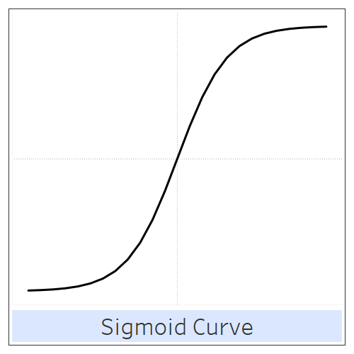

**Temps**

**Expertise / Compétences**

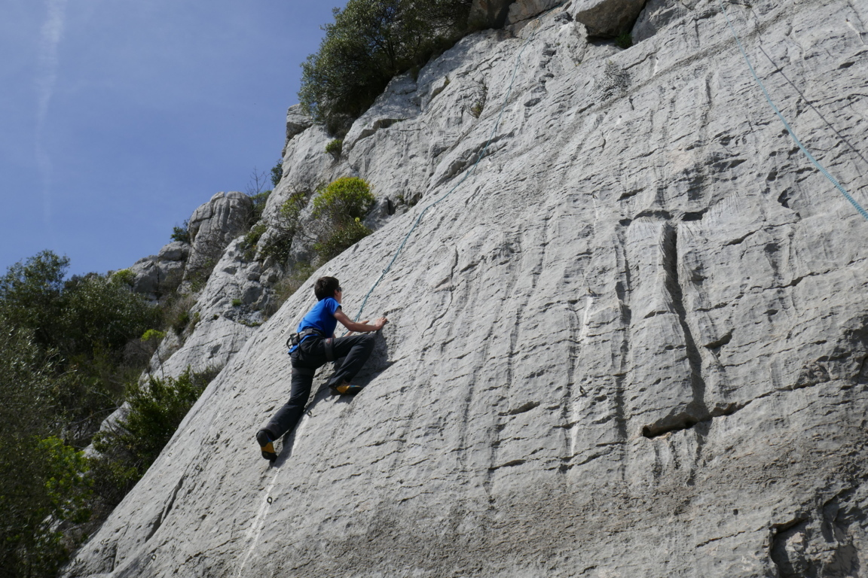

**Alpinistes**



**Grimpeurs**

Les alpinistes :

* Progression difficile au début – besoin d’aide – « France IOI » ;
* Peu d’autonomie.

Les grimpeurs :

* Meilleure autonomie ;
* Doivent encore l’améliorer – « apprendre à apprendre ».

### Outil France-IOI

Essentiel pour les alpinistes, très utile pour les grimpeurs…

*On va tous se créer un compte dessus !*

🡺 Se rendre sur <https://www.france-ioi.org/>

🡺 ATTENTION ! On va utiliser l’ancien site pour le moment.

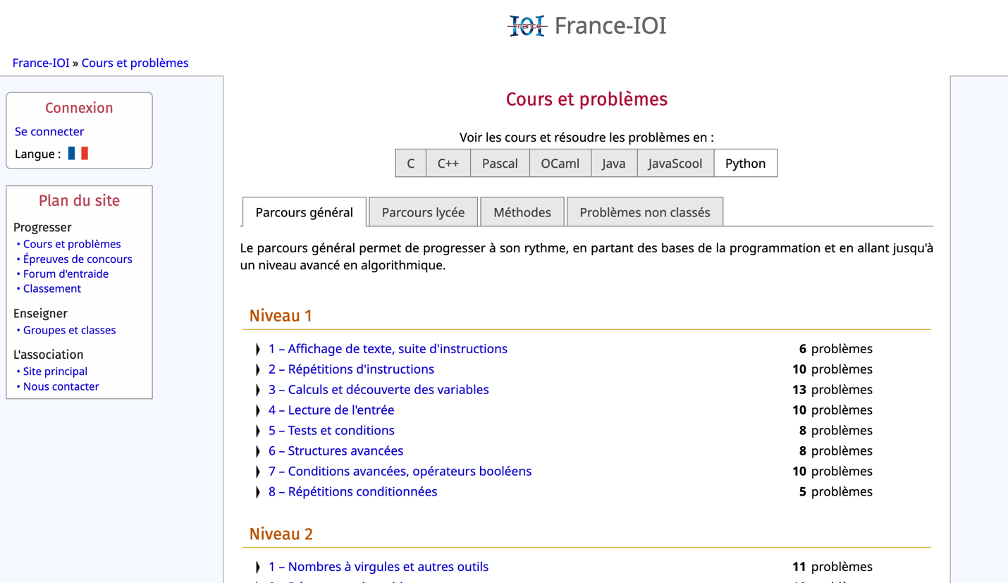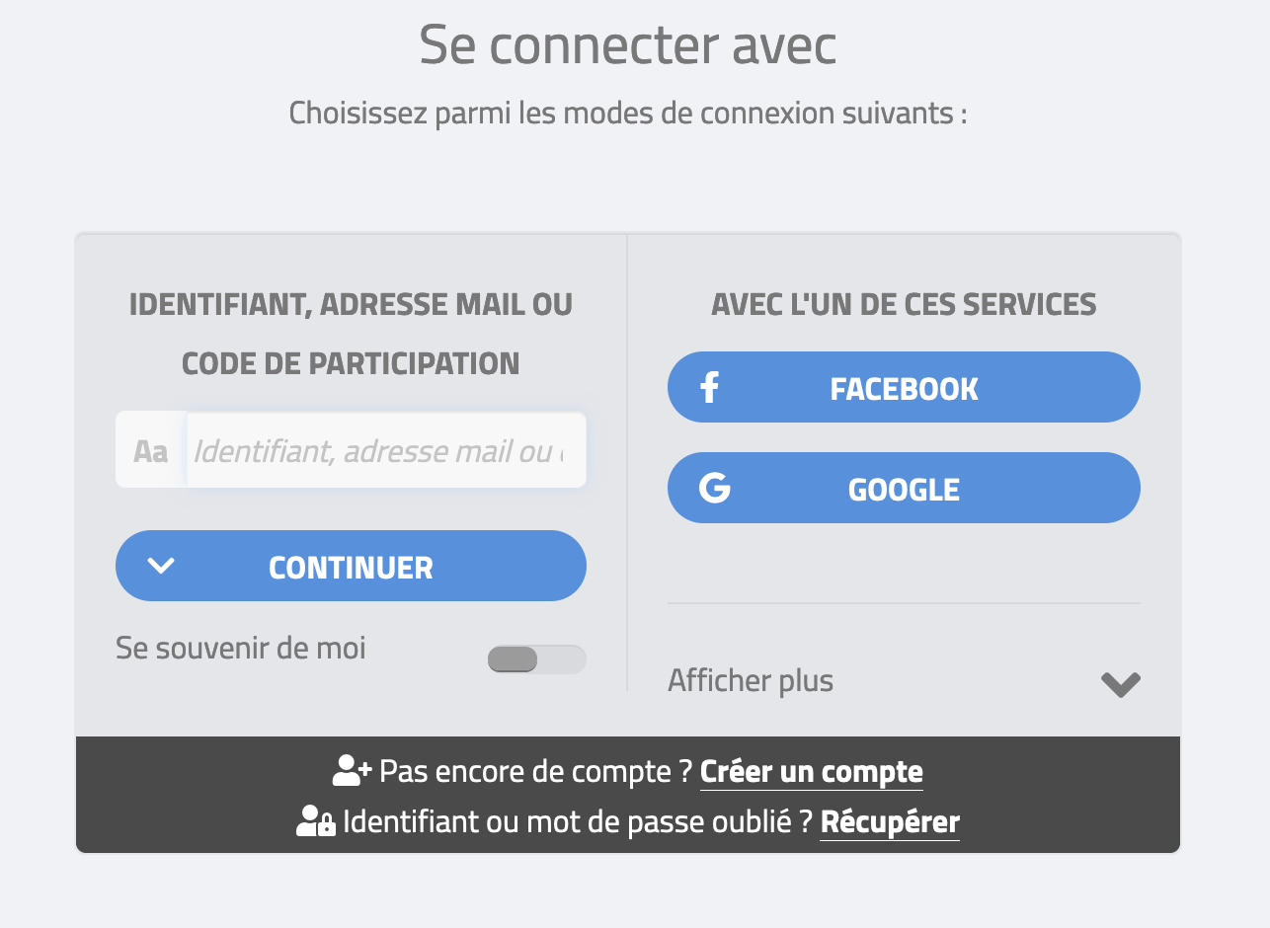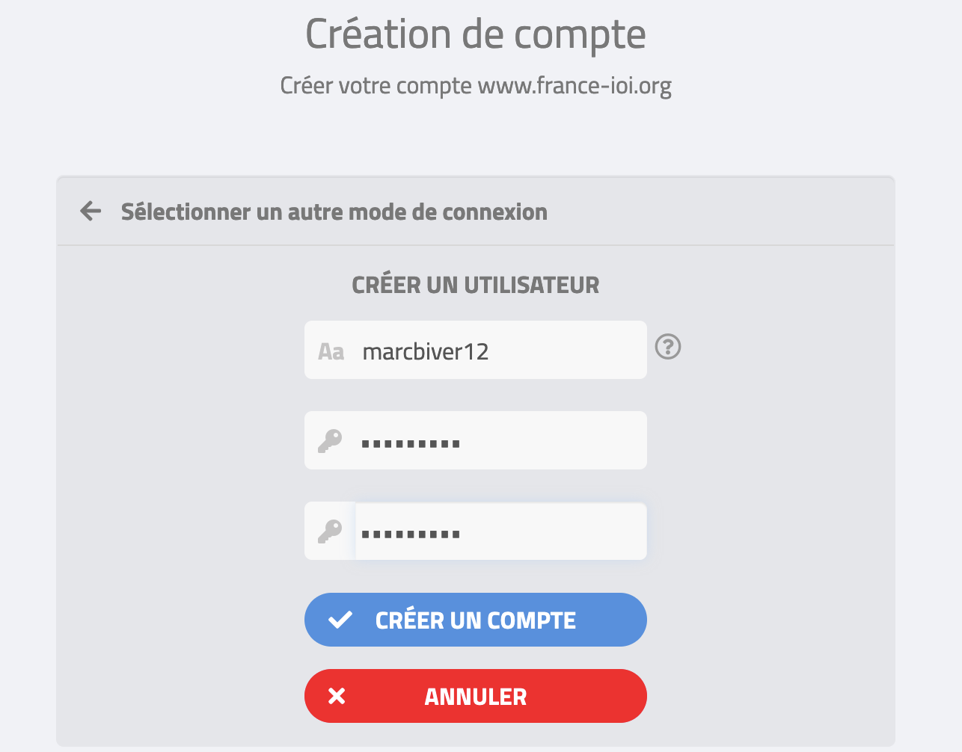

**🡺 ATTENTION !!**

**NOTEZ BIEN VOTRE IDENTIFIANT ET VOTRE MOT DE PASSE !!!**

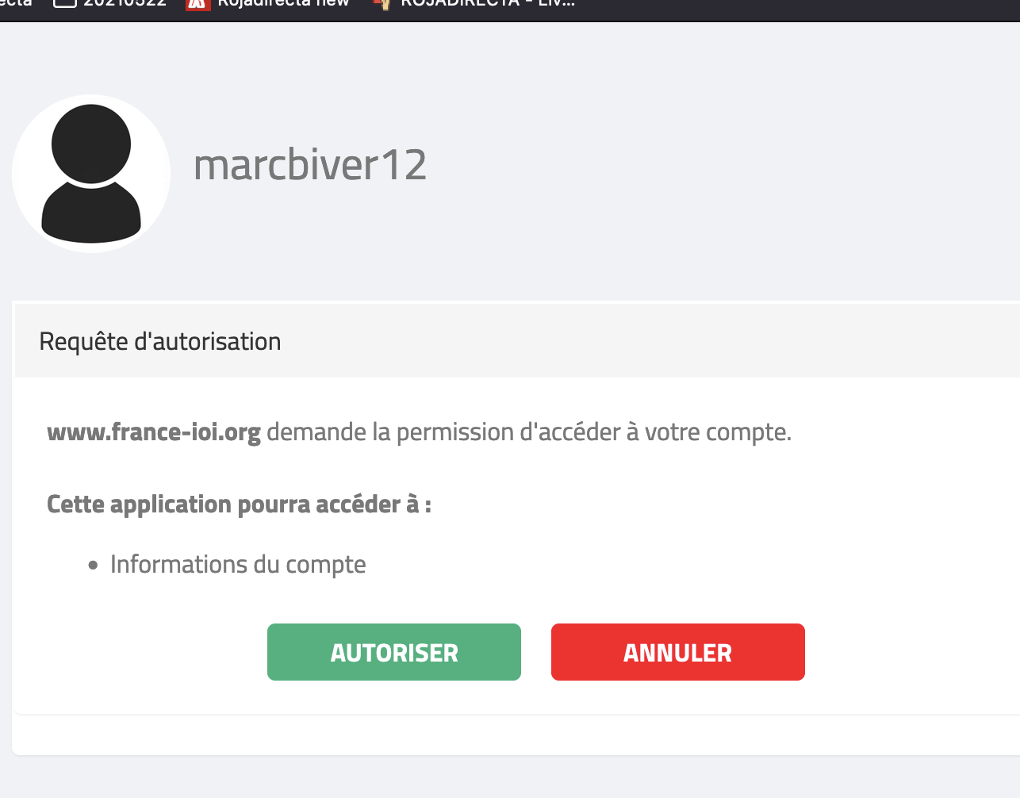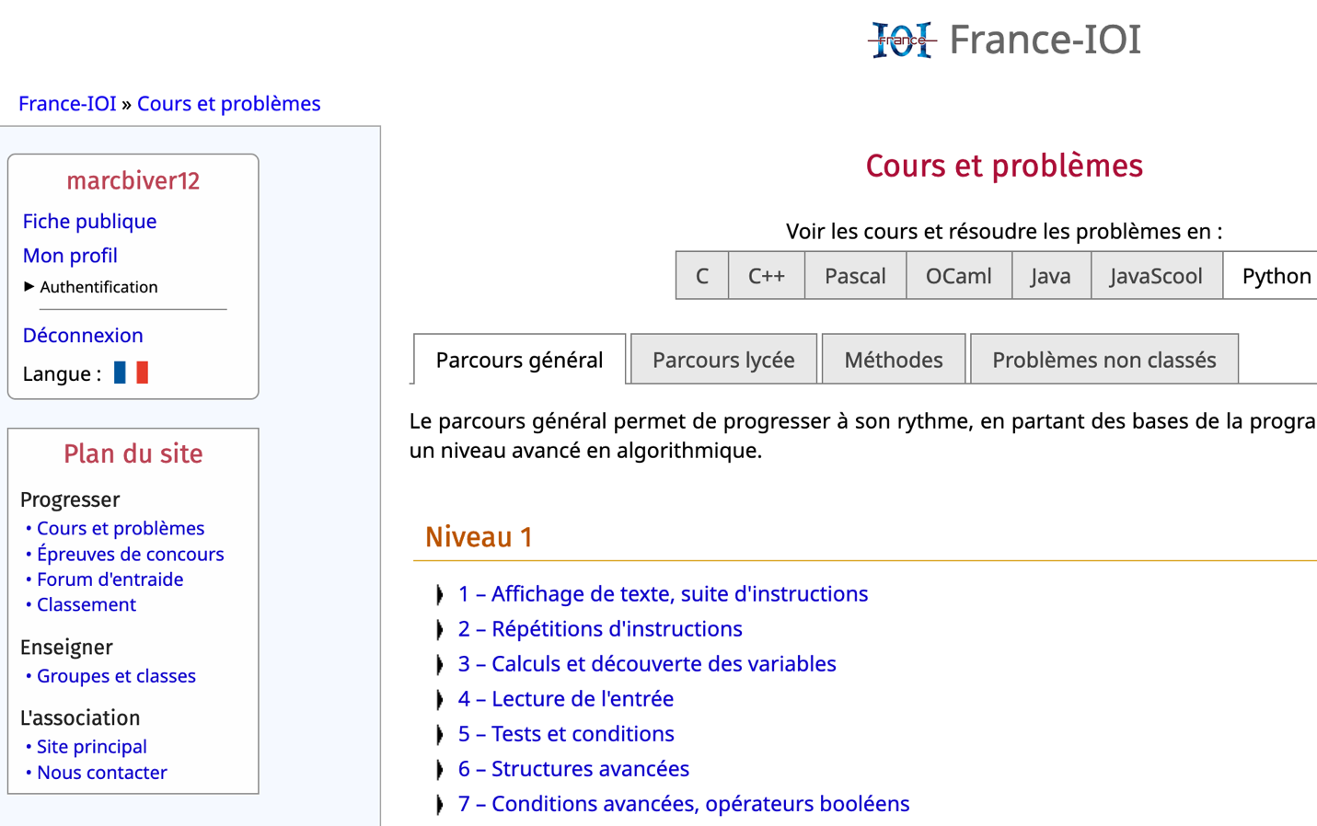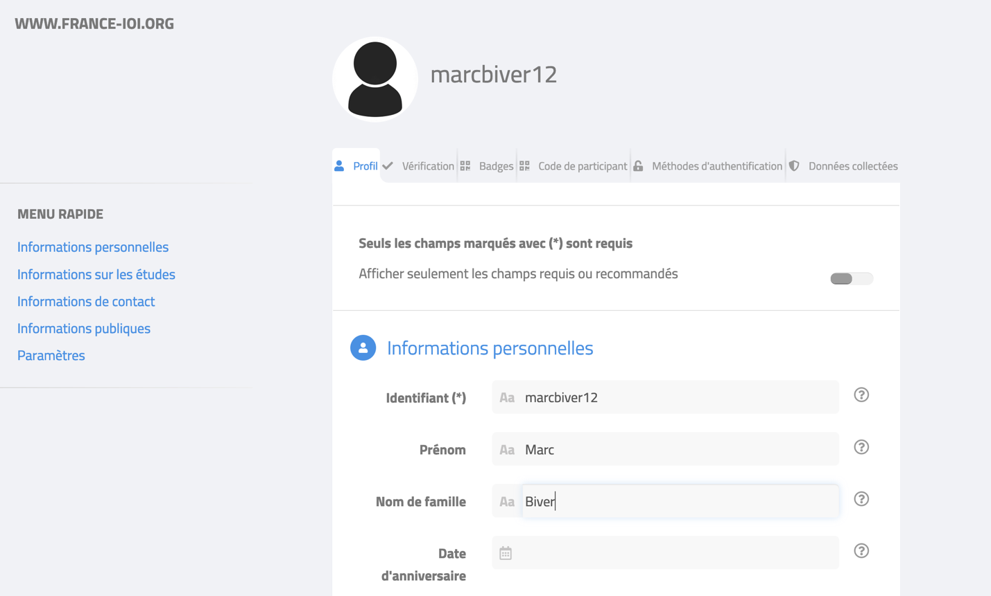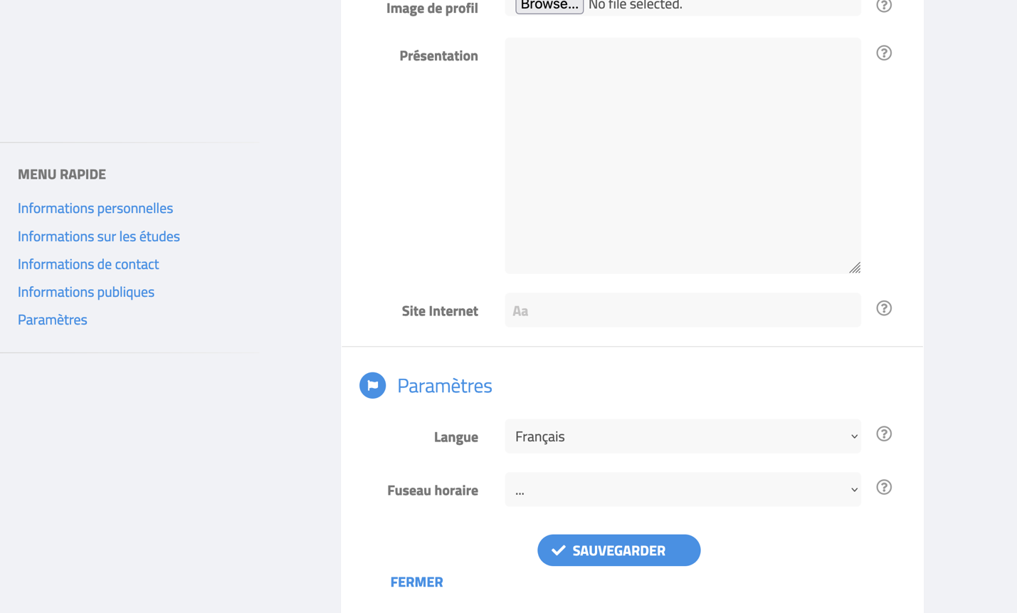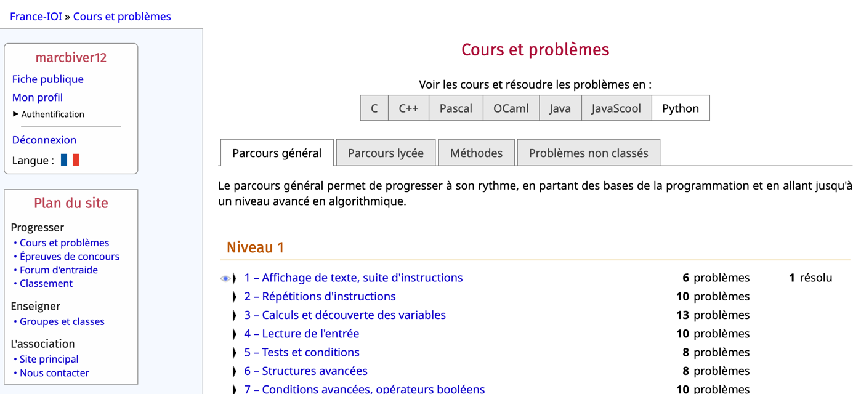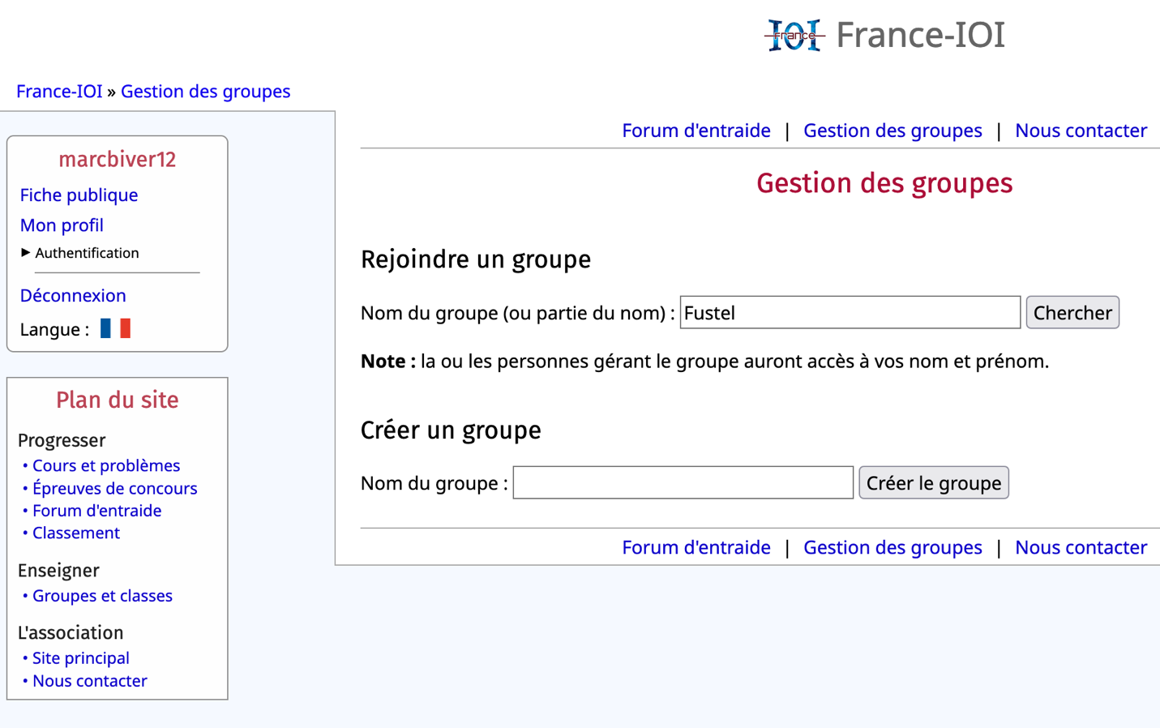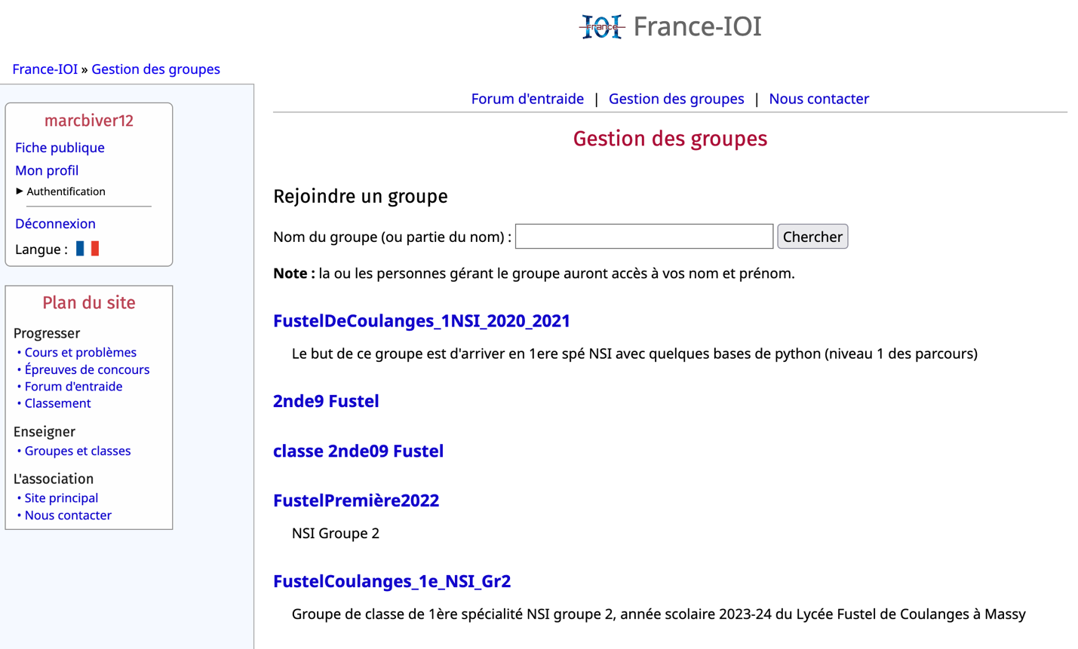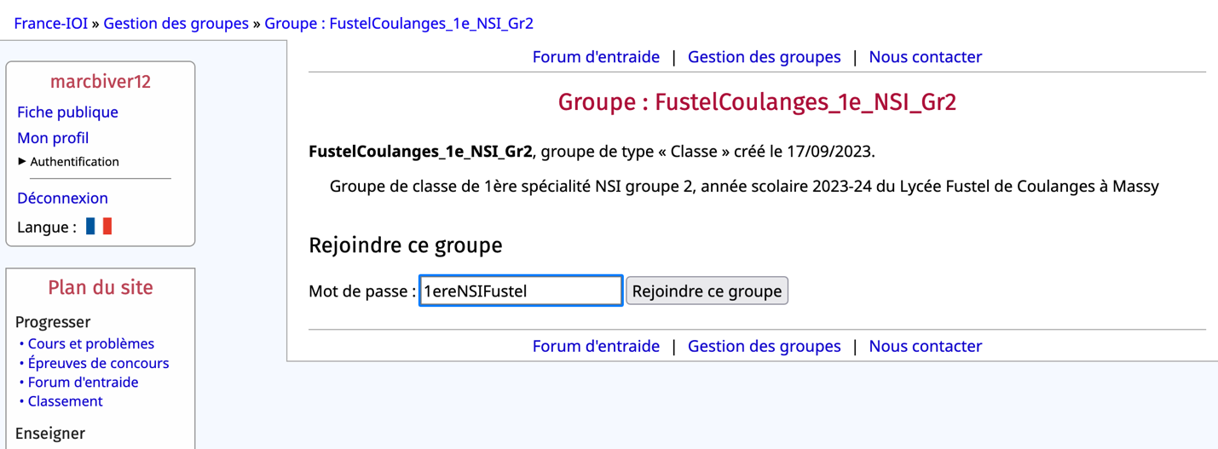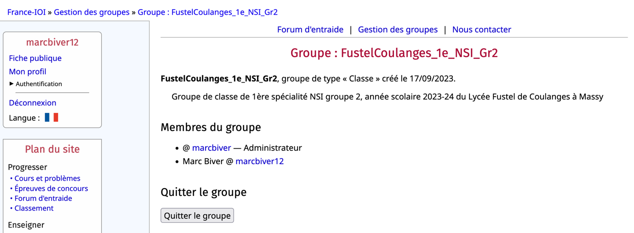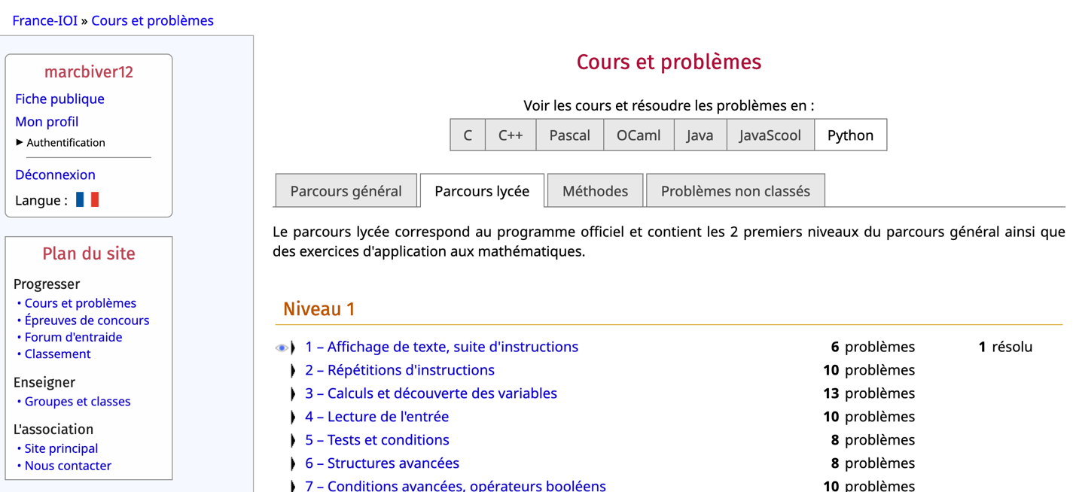

### Avant de passer au cours sur le Python…

Merci de soumettre votre projet HTML ***avant le cours de vendredi matin*** dans mon casier électronique – utilisez l’application « Casier » de l’ENT.

Pour rappel, je vais évaluer en faisant attention à :

* La conformité – est-ce que votre site répond bien *intégralement* à *tout* ce qui est demandé dans les exercices 1 et 2 ?
* La complétude – IMPORTANT : pensez bien à *tout* soumettre : html, css, images dans les répertoires… Sinon le rendu de mon côté ne sera pas le bon. Le mieux serait de compresser au format ZIP et de soumettre ça. Conseil : faites un zip de ce que vous voulez soumettre, déplacez-le dans un autre dossier, décompressez-le puis ouvrez-le : est-ce que le résultat est le bon ?
* La propreté du code – toute balise ouverte est-elle fermée ? L’indentation est-elle bien faite / le code est-il lisible ?